
Preparación de VSCode Para Java
Entornos de Desarrollo – A2.3

Marco Valiente
DAW 1

Contenido
Introducción 2
Desarrollo 3
1. Investigación de problemas a superar 3
2. Soluciones a través de Extensiones de Visual Studio Code 3
Conclusiones 5
Bibliografía 6

Introducción

En este documento vamos a exponer y analizar, así como instalar, las diferentes modificaciones que se pueden hacer sobre el IDE de VSCode para adaptarle mejor a proyectos en Java y proyectos en Maven.
Dichas tareas que son posibles gracias a que el IDE de VSCode es extremadamente personalizable pero no tan bueno de base, por lo que estas modificaciones van a buscar lograr adaptar lo que normalmente sería un IDE más abierto y simple a un IDE que pueda estar especializado y listo para realizar este tipo de proyectos, a base de extensiones.

Desarrollo

Investigación de problemas a superar

Para comenzar con esta actividad, no podemos hacer una adaptación de VSCode para programar en Java sin saber ya por defecto cuales son los problemas que VSCode tiene de por sí en lo que se refiere en programación en Java.
- No reconoce el JDK por defecto. El primer problema que tiene es que VSCode no reconoce de forma inmediata lo llamado Java Development Kit.
- Falta de soporte para Java 9+. Sin ayuda de configuración manual o extensiones de terceros no se puede usar para las versiones superiores a Java 8.
- Falta de potencia para grandes proyectos. VSCode suele estar diseñado para pequeños programas en Java que hagas y ejecutes correctamente, pero no para los procesos más grandes a ejecutar.
- Mala autocompletación. Por si mismo, VSCode no es muy eficiente a la hora de realizar sugerencias para el código en Java.

Soluciones a través de Extensiones de Visual Studio Code

Una de las grandes ventajas del IDE de VSCode, es que, debido a su intento de ser muy popular, es gratis y muy personalizable, por lo que, aunque no sea perfecto para realizar Java por si mismo, las extensiones pueden cambiar esta inconveniencia.
Muchos desarrolladores alrededor del mundo programan en Java, por lo que no es impredecible descifrar que existen extensiones o incluso más ya preparado para que las personas se puedan poner a programar en Java desde un primer comienzo.

Este es el caso del siguiente pack de extensiones:
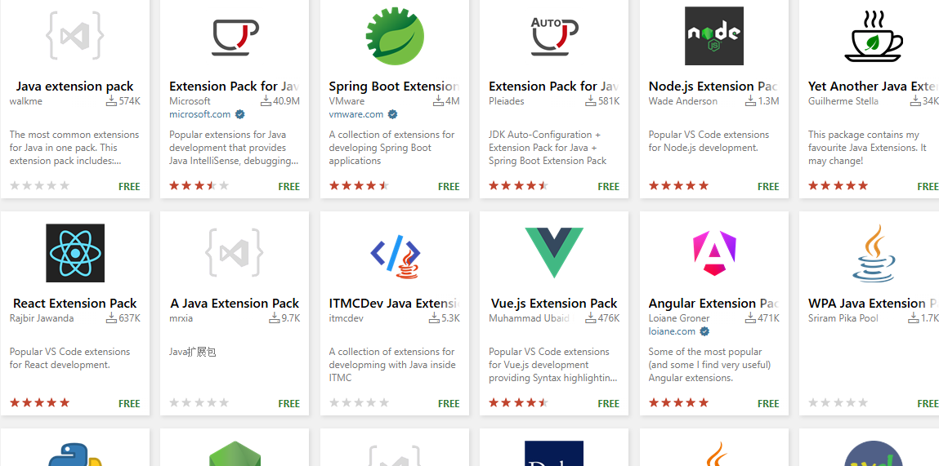
Como se puede ver, existen una alta cantidad de este tipo de archivos, y uno de los que más nos podría interesar es el de Microsoft, “Extension Pack for Java”, con 40 millones de descargas, que viene como un conjunto de diferentes extensiones unidas en una las cuales son las siguientes:
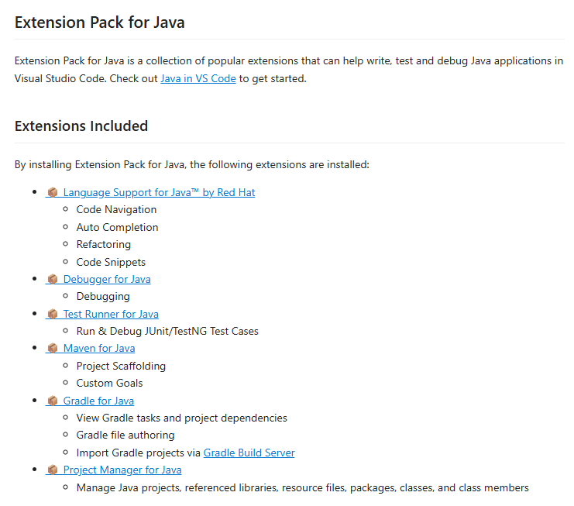

Tal como dice en su descripción, ayuda tanto en la navegación de código, como su autocompletación, y como su corrección de errores o refactorización.
Este de aquí, además, da soporte a Maven, un constructor de código por el cual los proyectos muy grandes que se suelen hacer en Java lo suelen requerir, y de un alto soporte de los IDE para poder usarlos. Puede gestionar las dependencias de los archivos de Java (sus librerías) así como sus compilaciones.
Aparte de esta, que de por sí cubre todos esos problemas y prepara, tanto con cosas desarrolladas por Microsoft como por otros desarrolladores como Red Hat, otras extensiones que son gustados para la programación en Java, como IntelliCode.
https://marketplace.visualstudio.com/items?itemName=VisualStudioExptTeam.vscodeintellicode
Y Spring Boot extensión Pack que hemos instalado en prácticas anteriores para proyectos de Backend especialmente.

Conclusiones

Una vez ya entendido cuales son los problemas actuales con VSCode y por qué se necesitan extensiones para este, hemos realizado un vistazo sobre las necesidades actuales de VSCode para programar bien en Java, y, junto a esas, hemos podido hacer una selección fuerte de varios packs de extensiones (lo que juntas llegan a casi 10), para poder programar de forma cómoda en Java con VSCode.
Obviamente, no se cabe descartar que se pueden seguir añadiendo más y más detalles, pero con estas extensiones, ya es suficiente para cubrir los aspectos básicos e incluso moderados o de backend.

Bibliografía

- https://www.techbloat.com/how-to-run-java-in-vs-code.html
- https://keepcoding.io/blog/como-usar-java-en-visual-studio-code/
- https://smallusefultips.com/is-visual-studio-code-good-for-java/

